暨南大学本科实验报告专用纸
课程名称 数据库课程实验 成绩评定
实验项目名称 触发器实验 指导教师 朱蔚恒
实验项目编号 实验项目类型 综合 实验地点 N117
学生姓名 陈宇 学号 2020101642
学院 信息科学技术学院 系 计算机系 专业 软件工程
实验时间 2022年11月 24 日上午～11月24日 上午 温度 ℃湿度

实验目的：
掌握数据库触发器的设计和使用方法

实验要求:
- 定义before触发器和after触发器。
- 能够理解不同类型触发器的作用和执行原理。
- 验证触发器的有效性

实验重点
- 触发器的定义
- 利用触发器实现较为复杂的用户自定义完整性。

实验内容及其结果
- after 触发器
在lineitem表上定义一个update触发器，当修改订单明细（extendedprice， discount， tax），自动修改订单orders的totalprice，以保持数据的一致性。
CREATE DEFINER=`root`@`localhost` TRIGGER `lineitem_AFTER_UPDATE` AFTER UPDATE ON `lineitem` FOR EACH ROW BEGIN
declare l_valuediff real;
set l_valuediff = new.extendedprice *(1-new.discount)*(1+new.tax) - old.extendedprice*(1-old.discount)*(1+old.tax);
update orders set totalprice = totalprice +l_valuediff
where orderkey = new.orderkey;
END
验证触发器：
Update操作前：
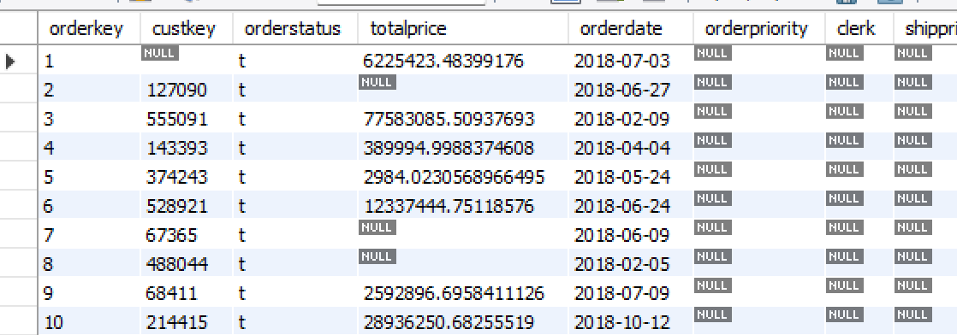
Update操作：
update lineitem set tax = tax + 0.005;
select * from orders;
update操作后：
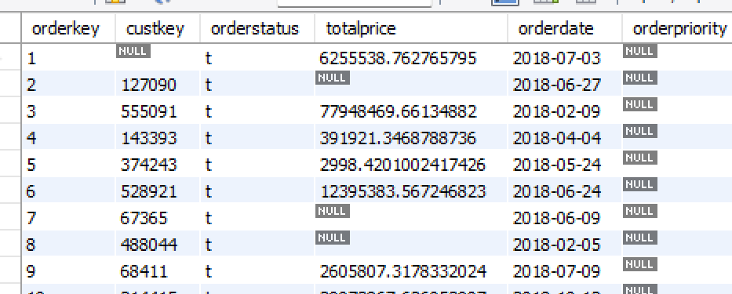
- before触发器
在lineitem表上定义一个before触发器：当修改订单明细中的数量时，先检查供应表partsupp中的quantity是否足够：
CREATE DEFINER=`root`@`localhost` TRIGGER `lineitem_BEFORE_UPDATE` BEFORE UPDATE ON `lineitem` FOR EACH ROW BEGIN
declare l_valuediff, l_availqty int;
set l_valuediff = new.quantity - old.quantity;
select availqty into l_availqty
from partsupp
where partkey = new.partkey and suppkey = new.suppkey;
if(l_availqty - l_valuediff>=0) then
begin
update partsupp
set availqty = availqty - l_valuediff
where partkey = new.partkey and suppkey = new.suppkey;
end;
else
SIGNAL SQLSTATE 'HY000' SET MESSAGE_TEXT = '库存不足！' ;
end if;
END
验证触发器：（更改一项订单的需求量为10000（明显超出库存！））
update lineitem set quantity = 10000
where orderkey = 1 and linenumber = 2;
mysql报错：
- 删除触发器
drop trigger lineitem_BEFORE_UPDATE on lineitem;

实验总结：
·在实验过程中学习了触发器的使用
·通过实践学习了after，before触发器的不同类型
·最后学习了如何删除触发器。

暨南大学本科实验报告专用纸(附页)

